# Mini – Projet : Scanner

BHAVSAR Aakash / BHAVSAR Rashmi

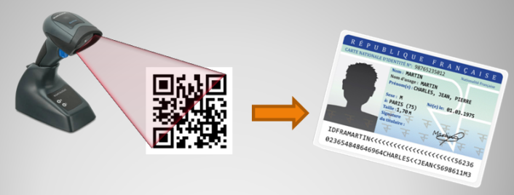**Objectif : Générer un code-barres permettant de remplacer la carte d’identité et obtenir les informations sur un site web.**

RAPPORT

**Lundi 15 Novembre 2021 (2h30)**

* Présentation du projet à réalisé : Générer un code-barres permettant de remplacer la carte d’identité et obtenir les informations sur un site web
* Manipulation des matériaux :
  + Lecteur de code-barres (Modèle : EY-001)

**Mardi 16 Novembre 2021 (1h)**

* Recherche :
  + Transfert du projet sur Git Hub

**Mercredi 17 Novembre 2021 (4h)**

* Générer un QR Code permettant d’enregistrer les données d’identités
* Optimisation du site web (HTML / CSS)

**Vendredi 19 Novembre 2021 (3h)**

* Installation XAMPP
* Création de la base de données
* Optimisation du site web (HTML / CSS)

**Mardi 23 Novembre 2021 (3h)**

* Oral
* Recherche :
  + Générer un code QR à partir des données de l’utilisateur

**Mercredi 24 Novembre (4h)**

* Début de la réalisation :
  + Devis
  + Rapport de projet
  + Diagramme UML

**Vendredi 26 Novembre (3h)**

* Finalisation :
  + Diagramme UML
  + Rapport de projet